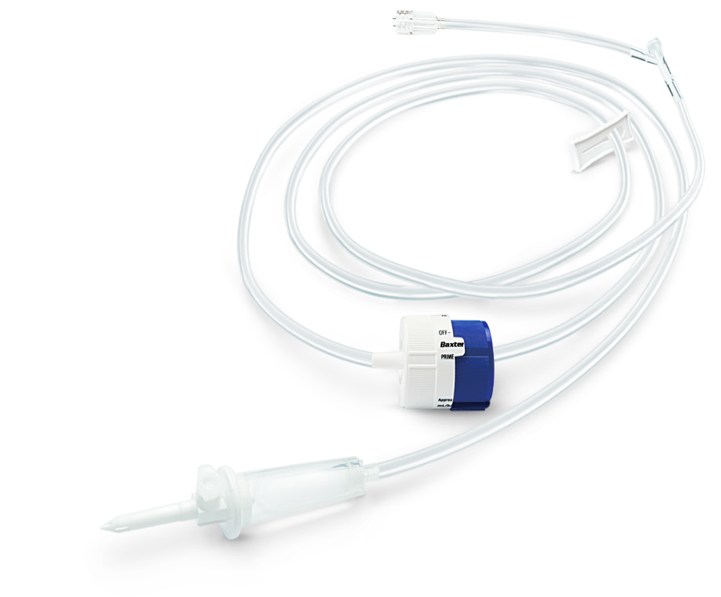
产品名称：一次性使用精密调节输液器 （non-DEHP）
产品说明：精密调节输液器拥有美国专利的精密调节器，不仅能够精准控制滴速，
还可以补偿液面高度变化或患者体位改变引起的滴速误差。

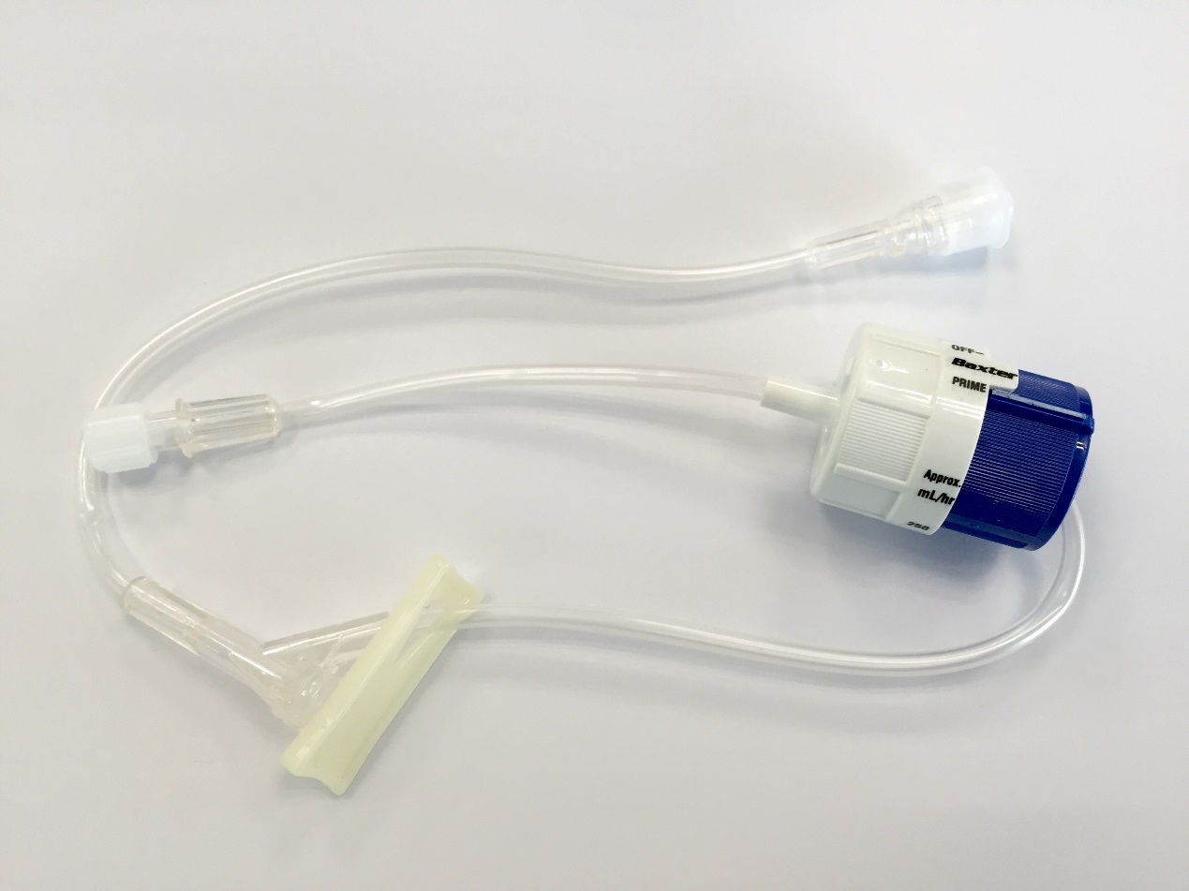
产品名称：带流量调节器的延长输液管路
产品说明：该输液管辂用于与输液导管连接，在静脉输液过程中控制滴速。

